Magrets de canard cuits à l'avance
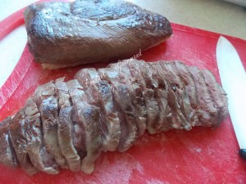

Parer les magrets en retirant le surplus de graisse.
Vérifier qu'il ne reste pas de siccots (les petits tubes qui tiennent les plumes et qui souvent restent dans la peau). Je les retire avec une pince à épiler réservée à cet usage.
Quadriller la peau en entamant le gras, sans aller jusqu'à la chair.
Dans une poêle chaude, à sec et à température élevée, saisir les magrets côté peau pendant 6 minutes.
Retirer la graisse puis poser les magrets côté chair pendant 3 minutes.
Laisser refroidir.
Couper chaque magret en tranches et l'envelopper, bien serré dans une feuille d'aluminium doublée d'un papier cuisson.
Réserver.
Là j’obtiens des magrets bien rosés, si vous les aimez plus cuits, adaptez le temps de cuisson
Au moment du repas, mettre les papillotes dans le four très chaud pendant 8 minutes environ.
Il n'y a plus qu'à déballer et à poser les tranches sur les assiettes chaudes.
Les assaisonner de sel et de poivre du moulin.
Je prépare également la sauce pour n'avoir plus qu'à la réchauffer au moment du service.

